3 Селектовање групе ћелија и уређивање табеле
У овом одељку ћемо примењивати знања стечена до сада и то ћемо употпунити новим стварима као што су селектовање групе ћелија, форматирање ћелија као и бојење ћелија и текста.
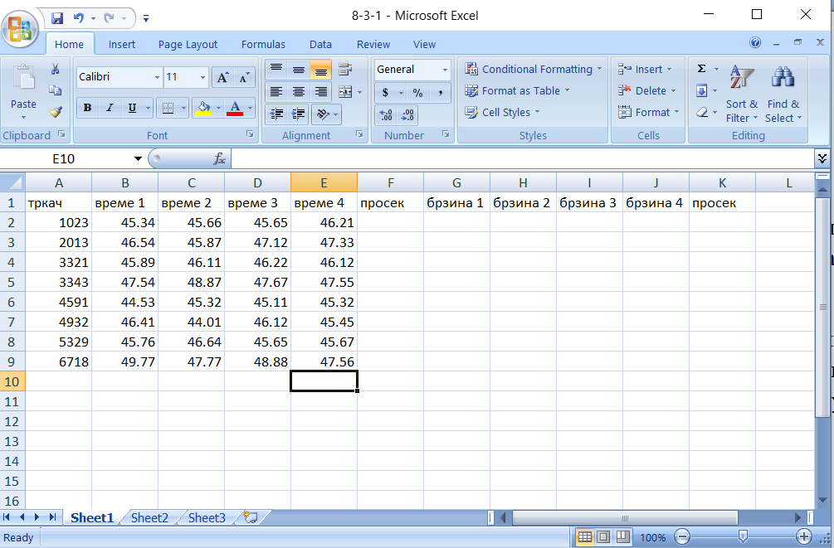
Пример: Група од 8 атлетичара је трчала трку од 400м 4 пута. У табели 8-3-1.xlsx су дата њихова времена. Треба за сваког од њих наћи просечно време, затим за сваки од 4 покушаја средњу брзину и након тога просечну брзину када се узму у обзир сви покушаји.

3.1 Уношење формула и брзо копирање
Следећи корак је рачунање просека времена за првог такмичара и то ћемо урадити помоћу функције AVERAGE у пољу F2. Након тога треба израчунати брзине првог играча у сва 4 покушаја. То ћемо урадити тако што ћемо прву брзину израчунати као =400/В2. Остале три брзине ћемо добити превлачењем формуле надесно. Након тога нам остаје да пронађемо просечну брзину што се ради на исти начин као и за просечно време, само у другим пољима.

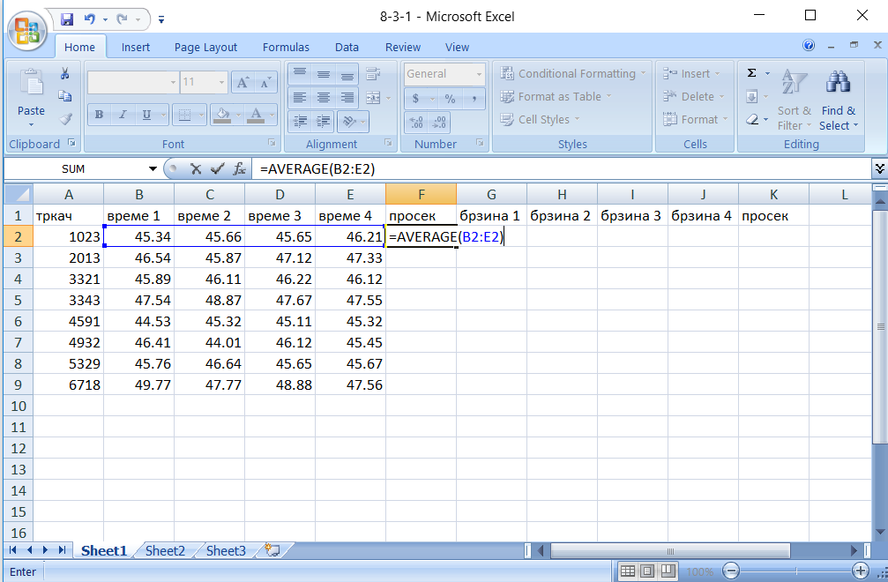

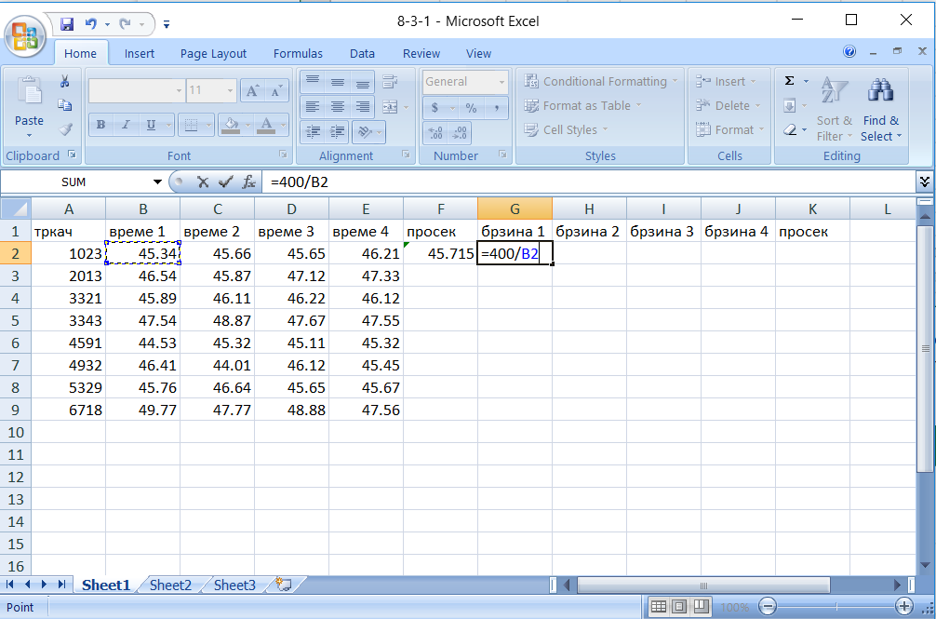

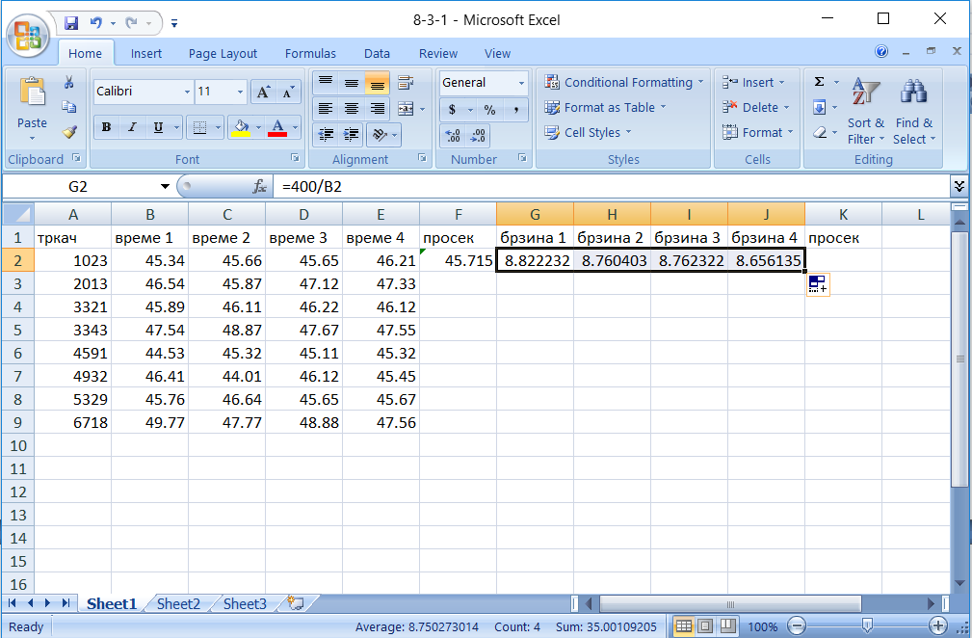

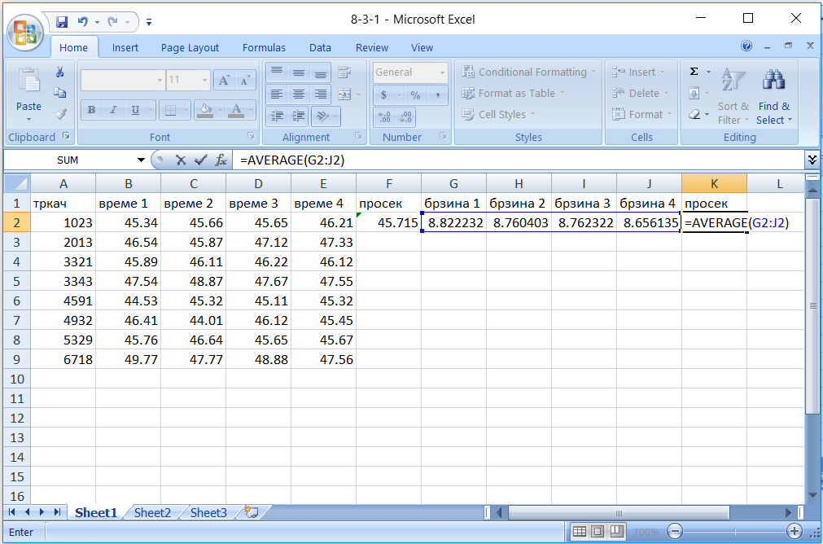

3.2 Селектовање групе ћелија
Сада када имамо попуњену врсту за првог такмичара треба попунити и остале врсте. Ексел нам ту опет може пуно помоћи да не уносимо све формуле ручно. Као што смо раније копирали једну формулу у више поља тако сада можемо више формула ископирати тако да се не изгуби смисао. Треба само селектовати свих 6 формула за првог такмичара и превући их на доле за све такмичаре.
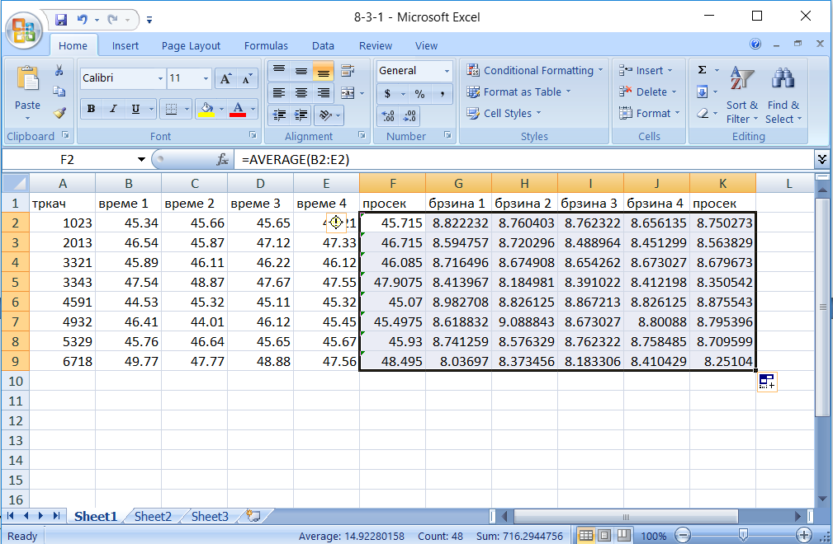

Када кликнемо на било које од поља у која су уписане формуле видећемо да су се формуле прилагодиле индексима поља у којима се налазе. Овај део задатка је овиме завршен.

3.3 Форматирање децималних бројева
Табела коју смо формирали изгледа доста шарено јер су децимални записи у пољима где се користе формуле различитих дужина. Лепо је када можемо све децималне записе да заокружимо на исти број децимала. За потребе овог задатка заокружићемо део табеле на 3 децимале. Да бисмо то урадили потребно је да у секцији number изаберемо падајући мени на врху и у њему изаберемо тип податка. У нашем случају ће то бити број. Након тога на дугмићима испод повећавамо или смањујемо број децимала.
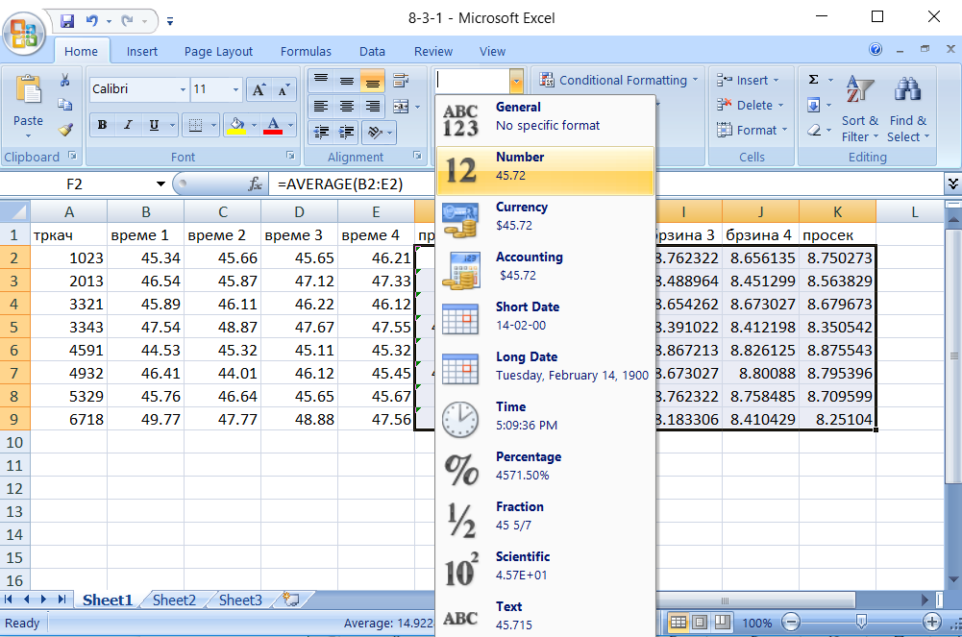
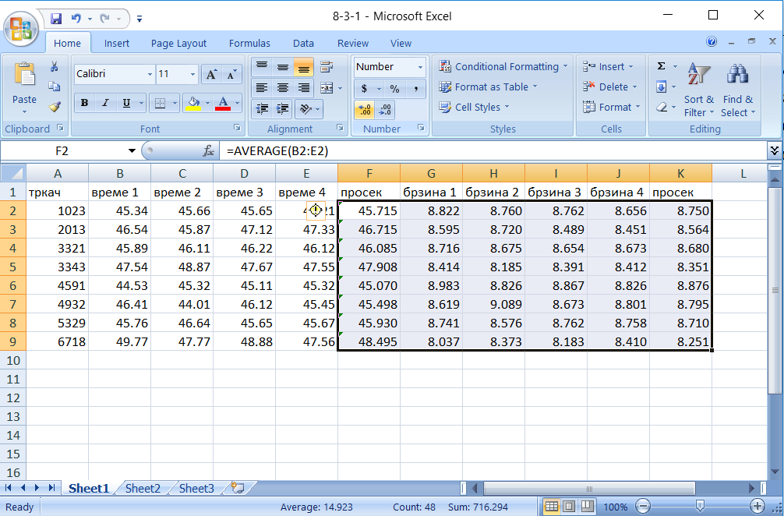

3.4 Рачунање минимума и максимума
Сада је потребно израчунати минимуме и максимуме величина које смо унели. За почетак ћемо то урадити у колони време 1. Користићемо функције MIN и MAX. Након тога треба селектовати поља са ове две формуле и превући их хоризонтално до краја табеле.
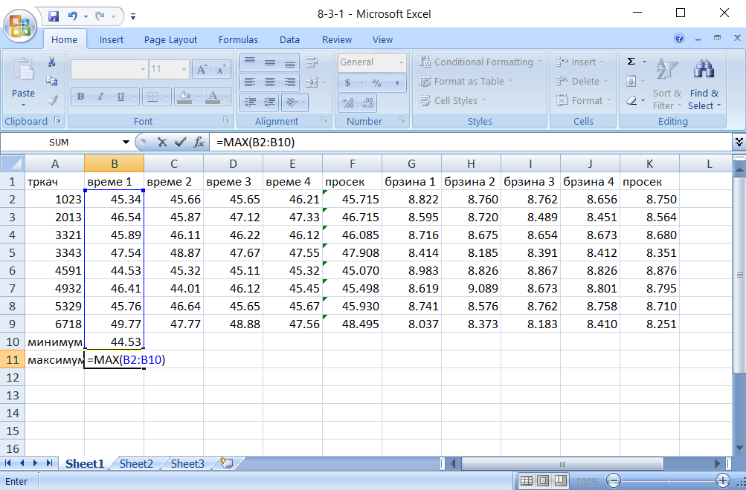
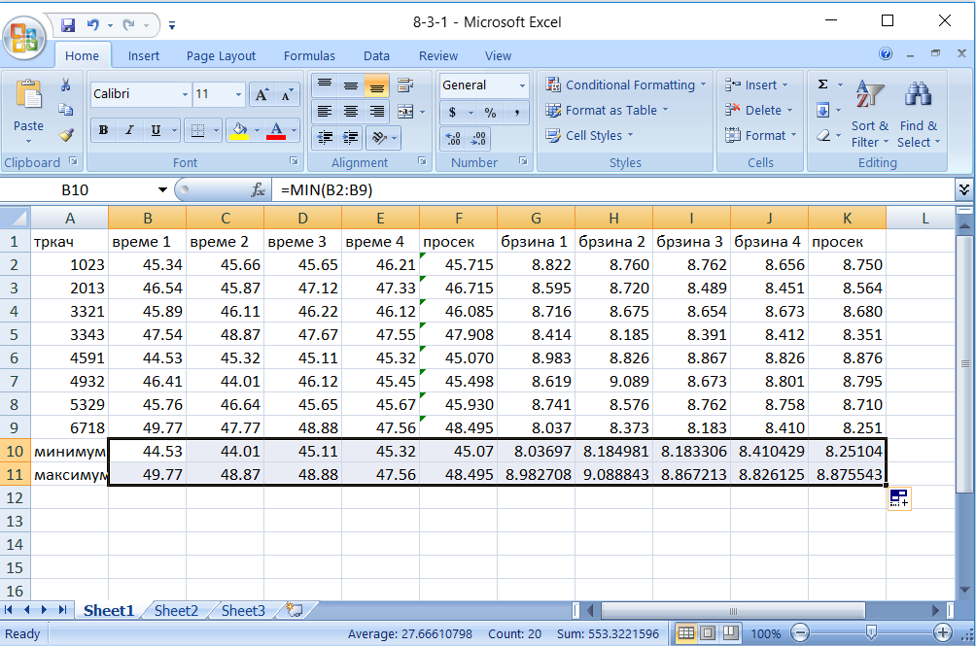

3.5 Уређивање табеле
Када смо све лепо форматирали табела изгледа боље, али још увек има простора да визуални утисак буде бољи. Када обојимо поља која су нам битнија тада њиховим истицањем табела постаје прегледнија и лакша за сналажење. У одељку font у траци са алатима постоји опција fill color и кликом на њу се нуди избор боја којима можемо обојити поље или групу поља које смо селектовали пре тога. Поред боје поља у оквиру font секције је могуће мењати и боју слова, као и фонт и величину. Такође је могуће уоквирити табелу као и променити стил текста. Сада ћемо се мало играти са овим опцијама и табела ће добити нови изглед.

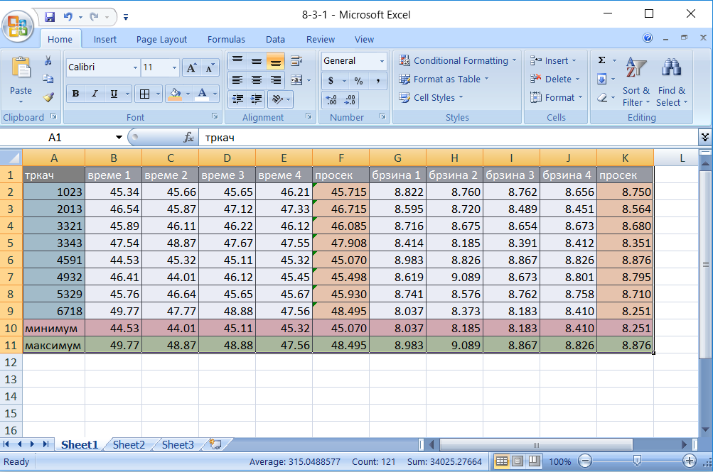

Пример 2 Дата је табела 8-3-2.xlsx коју треба преузети. У табели се налазе ученици и њихове оцене по предметима. Са табелом је потребно урадити следеће:
- Израчунати просечне оцене свих ученика и заокружити на две децимале;
- Израчунати просечне оцене за сваки предмет;
- Пронаћи ученика који има најбољи просек;
- Пронаћи предмет који најтеже иде ученицима;
- Израчунати просек оцена за цело одељење;
- Подесити ћелије по ширини тако да сви подаци буду видљиви;
- Имена ученика и предмета подесити да буду у italic стилу;
- Просечне оцене подесити да буду у bold стилу;
- Обојити табелу тако да буде прегледнија и да буду истакнуте битне ствари.

Пример 3 Дата је табела 8-3-3.xlsx коју треба преузети. Табела садржи податке са такмичења које је трајало 2 дана и оба дана су се решавала по 3 задатка који вреде 20 поена. Бодовање функционише тако што се рачуна број поена за први дан, па затим за други дана и на крају се рачуна скор. Скор није прост збир два дневна учинка већ се рачуна тако што се бољи од два резултата множи са 1.2 а лошији се множи са 0.8. Са табелом је потребно урадити следеће:
- Израчунати поене ученика за први и други дан;
- Израчунати скорове ученика на начин који је објашњен;
- Пронаћи победника такмичења;
- Израчунати просеке поена по задацима и по данима;
- Пронаћи најтежи задатак;
- Подесити стилове текста и ширину поља тако да табела буде лепша;
- Обојити поља и текст у табели тако да табела буде прегледнија.

